I.E.S. LAS FUENTEZUELAS

DESARROLLO DE APLICACIONES MULTIPLATAFORMA (I)

Sistemas Informáticos

**Práctica 1**

Arjonilla Bermúdez Francisco

**1. Define los siguientes términos: ordenador e informática. ¿Cuál es la procedencia del término informática?**

Ordenador: es una herramienta que actualmente nos permite el tratamiento automático de la información, facilitándonos en gran medida su organización, proceso, transmisión y almacenamiento.

Informática: la ciencia que estudia el tratamiento automático de la información (procede de la fusión de dos palabras: información + automática).

**2. Define el término hardware. Pon un ejemplo.**

Hardware: son los componentes del ordenador que pueden ser tocados físicamente .Es la "maquinaria" necesaria utilizada para el tratamiento automático de la información. Por ejmplo la placa base.

**3. Define el término software. Pon un ejemplo.**

Software: es el elemento lógico, es todo aquello que es "intangible". Es el conjunto de programas y datos que permiten manejar el hardware, controlando y coordinando su funcionamiento para que realice las tareas deseadas. Por ejemplo el Microsoft Excel.

**4. ¿Cuál es la principal función del software?**

Dar forma al sistema informático a través del procesamiento y traspaso de la información (datos).

**5. Define el término programa. Pon un ejemplo.**

Programa: está formado por un conjunto de órdenes o instrucciones que se utilizan para procesar los datos que se le introducen como información. Son necesarios para la gestión y el control de los equipos y de los trabajos de los usuarios. Por ejemplo Sistema operativo.

**6. Define el término aplicación informática. Pon un ejemplo.**

Aplicación informática: es un programa informático diseñado como herramienta para permitir a un usuario realizar uno o diversos tipos de tareas. Por ejemplo Paint.

**7. Define el término sistema operativo. Pon un ejemplo.**

Sistema operativo: Forma la parte del software sin la cual el ordenador no puede funcionar. También recibe el nombre de software básico. Por ejemplo Linux.

**8. Define el término sistema informático.**

Sistema informático: es un conjunto de elementos físicos y de elementos lógicos interconectados entre sí, destinados a gestionar el tratamiento automático y racional de la información, entendiendo por esto, su organización, su transmisión, su procesamiento y/o su almacenamiento.

**9. ¿Cómo se llama la parte tangible de un sistema informático? ¿Y la intangible?**

Hardware (tangible) y software (intangible).

**10. Define el término firmware. Pon un ejemplo.**

Firmware: Es la parte intangible introducida en componentes del hardware. Por ejemplo la BIOS

**11. Indica la clasificación del software.**

* El software básico (S.O.)
* El software de aplicaciones

**12. Define el término software básico. Pon un ejemplo.**

Software básico: Forma la parte del software sin la cual el ordenador no puede funcionar. Por ejemplo Windows.

**13. Define el término software de aplicaciones. Pon un ejemplo.**

Software de aplicaciones: es la parte del software que sirve para procesar la información de forma personalizada. Lo integran los programas y los datos. Por ejemplo Microsoft Word.

**14. Indica la clasificación del software de aplicaciones.**

* Software estándar
* Software a medida:

**15. Define el término software estándar. Pon un ejemplo.**

Software estándar: es el que encontramos en el mercado y está a disposición del usuario con unas características predeterminadas. Este software lo utiliza el usuario adaptado a las características del propio software. Por ejemplo Windows Movie Maker.

**16. Define el término software a medida. Pon un ejemplo.**

Software a medida: es el que diseñan analistas e implementan programadores atendiendo a las necesidades concretas de cada usuario. Por ejemplo Quiter.

**17. ¿Sera más caro el software estándar o a medida? ¿Por qué?**

El Software a medida, debido a que la demanda es mas reducida y requiere de mayor precisión que el software estándar, lo que encarece su precio.

**18. Otra posible clasificación es: software propietario y software libre. Define cada uno de ellos y pon un ejemplo.**

El software libre es aquel que otorga la libertad al usuario final para compartir, copiar o modificar una aplicación de software. Algunas versiones de software libre incluyen los programas fuentes. Por ejemplo Ares.

En cambio, el software propietario tiene varias restricciones donde los usuarios requieren de un acuerdo o licencia de uso. El software propietario sólo se distribuye como un programa ejecutable. Por ejemplo Skype.

**19. Confecciona un esquema donde indiques la clasificación de los componentes hardware de un ordenador.**

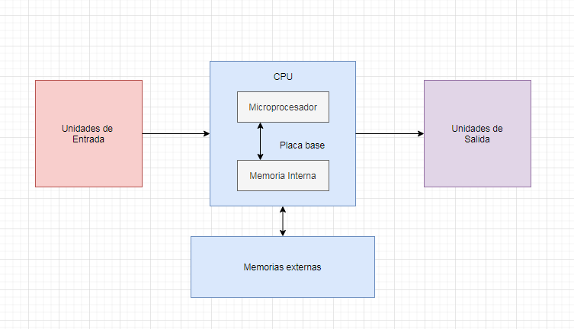

**20. Define las siglas CPU. ¿Qué otro nombre recibe la CPU? ¿Cuáles son sus funciones? ¿Cuáles son sus componentes?**

CPU: central processing unit o unidad central de proceso. También denominado procesador.

Funciones: es el elemento encargado del control y ejecución de las operaciones que se efectúan dentro del ordenador con el fin de realizar el tratamiento automático de la información.

Componentes: está formado por la UC y la ALU

**21. Define las siglas UC. ¿Cuáles son sus funciones?**

UC: unidad de control. Es la parte pensante del ordenador, se encarga del gobierno y funcionamiento de los aparatos que la componen.

Funciones:

* Recibir información para interpretarla y procesarla después mediante las órdenes que envía a los otros componentes del ordenador.
* Traer a la memoria interna o central del ordenador (RAM) las instrucciones necesarias.
* Interpreta y ejecuta las instrucciones en el orden adecuado.

**22. ¿Qué son los registros?**

Pequeños espacios de almacenamiento de datos a disposición de la UC para su correcto funcionamiento.

**23. ¿Cuáles son los componentes de la UC? Define cada uno de ellos.**

* Registro de instrucción: es el encargado de almacenar la instrucción que se está ejecutando.
* Registro de contador de programas: contiene la dirección de memoria de la siguiente instrucción.
* Controlador y descodificador: se encarga de interpretar la instrucción para su posterior proceso. Es el encargado de extraer el código de operación de la instrucción en curso.
* Secuenciador: Genera las microórdenes necesarias para ejecutar la instrucción.
* Reloj: Proporciona una sucesión de impulsos eléctricos a intervalos constantes.

**24. Define las siglas ALU. ¿Cuáles son sus funciones? ¿Cuáles son sus componentes? Define cada uno de ellos.**

ALU: unidad aritmético-lógica. Es la parte de la CPU encargada de realizar operaciones aritméticas (suma, resta, multiplicación, división, potenciación…) y lógicas (normalmente de comparación) sobre la información. Sus componentes son:

* Circuito operacional: Realiza las operaciones con los datos de los registros de entrada.
* Registros de entrada: Contienen los operandos de la operación.
* Acumulador: Almacena los resultados de las operaciones.
* Registro de estado: Registra las condiciones de la operación anterior.

**25. ¿Qué operaciones booleanas realiza la ALU?**

Suma, resta, multiplicación y división, así como establecer comparaciones lógicas a través de los condicionales lógicos “si”, “no”, y, “o”.

**26. ¿Cuáles son los dos tipos de memoria esenciales?**

Memorias de almacenamiento externo y memoria interna.

**27. Define memoria de almacenamiento externo y pon un ejemplo. ¿Cuáles son sus características?**

Son memorias externas: son más lentas que la propia memoria principal, ya que constan de componentes electrónicos y mecánicos. No son volátiles, de tal forma que la información permanece. Por ejemplo Pen drive

**28. Define memoria interna. ¿Cuáles son los dos tipos de memoria interna?**

Se incluye entre algunos componentes internos del ordenador. Es volátil y de mayor velocidad de procesamiento. Se distinguen dos tipos, RAM y ROM

**29. Define las siglas RAM. ¿Cuál es su función?**

RAM (Random Access Memory): en ella es posible almacenar y modificar información y es lo que se conoce como memoria principal, memoria central o memoria de acceso directo.

**30. Define las siglas ROM. ¿Cuál es su función?**

ROM (Read Only Memory): es una memoria de solo lectura, cuya información no puede ser modificada y que sirve básicamente para poder inicializar el sistema informático.

**31. ¿Cuáles son los elementos que componen la RAM? Define cada uno de ellos.**

Registro de direcciones: contiene la dirección de la celda o posición de memoria a la que se va acceder.

Registro de intercambio: recibe los datos en operaciones de lectura y almacena los datos en las operaciones de escritura.

Selector de memoria: se activa cada vez que hay que leer o escribir conectado a la celda de memoria con el registro de itercambio.

Señales de control: indica si una operación es de lectura o escritura.

**32. Define los siguientes términos: biestable, sistema binario, bit, Byte, memoria caché.**

Biestable: componentes electrónicos de la memoria central capaces de almacenar información en forma de ceros y unos (sistema binario), que actúan como pequeños condensadores, de tal forma que la presencia de energía dentro de ellas puede traducirse como un uno (1) lógico y la ausencia de energía como un cero (0) lógico.

Sistema binario: el código binario es el sistema numérico usado para la representación de textos, o procesadores de instrucciones de computadora, utilizando el sistema binario (sistema numérico de dos dígitos, 0 y 1).

Bit: Cada información obtenida de la salida de un biestable recibe el nombre de bit.

Byte: un conjunto ordenado de 8 bits.

Memoria caché: agilizan los cálculos que realizan los programas. Suelen ser memorias intermedias colocadas entre la RAM y el procesador, que almacenan temporalmente la información a procesar. Este tipo de memorias almacenan la información que se utiliza con más frecuencia.

**33. Dibuja la pirámide de memoria y determina las diferencias sobre la capacidad, velocidad y precio.**

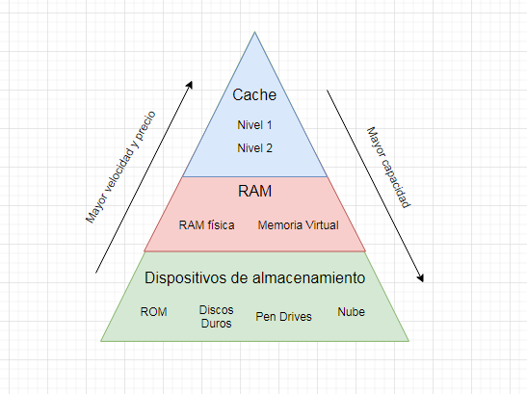

**34. Analiza en la Web los dos tipos de memoria caché más comunes.**

* Caché L1: es el nivel más básico, la más cercana al procesador y la más rápida. También es la que menos capacidad tiene.
* Caché L2: es un nivel intermedio que presenta un buen equilibrio entre capacidad, cercanía y velocidad.

Existen mas niveles inferiores de diferenciación menos comunes.

**35. ¿Cuál es la principal diferencia entre soporte de almacenamiento externo y memoria interna?**

La memoria interna es mas rápida a costa de limitada capacidad. La memoria externa es mucho mas extensa en cuanto a capacidad, pero con una velocidad mas limitada.

**36. Define el término refresco de memoria.**

Refresco de memoria: es una actividad realizada por algunas memorias que consiste en recargar nuevamente con energía los condensadores que tienen almacenado un uno para evitar que la información se pierda en esa celdilla o posición de memoria.

**37. Enumera los tipos de memoria RAM e indica las características de cada tipo.**

* DRAM: es un tipo de memoria RAM electrónica construida mediante condensadores. Cuando un condensador está cargado se dice que almacena un BIT a uno. Si está descargado, el valor del BIT es cero. La memoria DRAM es más lenta que la memoria SRAM, pero mucho más barata de fabricar. Es volátil.
* SRAM: es un tipo de memoria RAM alternativa a la DRAM que no necesita refrescarse. Debido al alto coste de fabricación y a su alta velocidad, suele utilizarse como memoria caché. Es volátil.
* SDRAM: Es una memoria que incorpora la capacidad de la DRAM y la velocidad de la SRAM; es decir, necesita refresco de sus celdas, pero en un intervalo superior de tiempo. Esta memoria es la que incorporan en la actualidad la mayoría de los ordenadores personales
* DDRAM: Compuesta por memorias SDRAM, tiene la característica de que se refresca dos veces por impulso de reloj. Es una memoria de funcionamiento muy complejo, pero tiene la ventaja de ser prácticamente el doble de rápida que cualquiera de las anteriores.

**38. Define las siglas: DRAM, SRAM, SDRAM, DDRAM.**

DRAM (Dynamic RAM).

SRAM (Static RAM).

SDRAM (Synchronous Dynamic RAM)

DDRAM (Double Data Rate)

**39. ¿En qué unidad se mide la velocidad de acceso a una memoria RAM?**

En nanosegundos.

**40. Averigua la cantidad de memoria caché, memoria RAM y disco duro que tiene tu equipo de clase y de casa.**

No utilizo equipo en clase.

4096 MB de memoria caché.

4GB RAM

450 GB de Disco Duro

**41. Define las siglas BIOS. ¿Dónde está situada? ¿Cuál es su función?**

BIOS (Basic Input Output System): es un código que localiza y carga el sistema operativo en la RAM; es un software elemental instalado en una pequeña ROM de la placa base que permite que esta comience a funcionar. Proporciona las órdenes básicas para poner en funcionamiento el hardware indispensable para empezar a trabajar.

**42. Define las siglas PROM y EPROM. ¿Para qué sirven cada una? ¿Son memorias volátiles o no?**

PROM (Programmable Read Only Memory): son memorias en las que se instala la BIOS que son programables una sola vez y después de haber sido montadas en la placa, a diferencia de las memorias ROM que no pueden ser modificadas.

EPROM (Erasable Programmable Read Only Memory): son memoris que permiten cambiar la configuración asignada. Este proceso es complejo, pero no implica realizar operaciones físicas sobre los componentes que están montados.

Son memorias del tipo no volátil.

**43. Define las siglas CMOS. ¿Cuáles son sus características?**

CMOS (Complementary Metal Oxide Semiconductor): es un tipo de memoria interna del ordenador que se caracteriza por consumir muy poca energía eléctrica, lo que la hace idónea para almacenar datos del BIOS.

**44. ¿Cómo logramos que la CMOS siempre tenga corriente eléctrica aún cuando el equipo se apague?**

Cuando el ordenador está apagado, obtiene energía de una pequeña pila o batería ubicada en la placa base.

**45. ¿Podemos modificar la información de la BIOS? ¿Cómo?**

La configuración del BIOS se puede modificar si instalamos un nuevo disco duro, si queremos cambiar la fecha, la hora del sistema, etc. Para acceder al BIOS y poder modificar sus valores, hay que pulsar las teclas F2 o Supr durante el proceso de inicio del equipo, dependiendo del BIOS de cada equipo.

**46. Define las siglas VRAM, SGDRAM y CDRAM. ¿Cuáles son las características de cada una?**

VRAM (Video Random Access Memory): se utiliza para almacenar las imágenes que se quieren visualizar, en vez de hacerlo directamente sobre la RAM.

SGDRAM (Super Graphics Dynamic Random Access Memory). Se trata de una memoria de elevada capacidad, que se caracteriza por su alta velocidad y bajo consumo. Suele venir incorporada en la propia tarjeta gráfica o adaptador gráfico.

CDRAM (Cache Dynamic Random Access Memory): es un tipo de memoria que actúa entre el procesador y el periférico correspondiente. En algunos casos, estas memorias actúan como memorias caché (memoria intermedia de alta velocidad). Suelen ir asociadas a determinados dispositivos, como unidades de CD-ROM y dispositivos de entrada/ salida, para liberar a la RAM de operaciones innecesarias.